муниципальное дошкольное образовательное учреждение
детский сад №26 «Ветерок»
Ярославского муниципального района

Конспект занятия по развитию речи детей старшего дошкольного возраста 5 -6 лет
«Звуковая культура речи:
дифференциация звуков ц – ч»

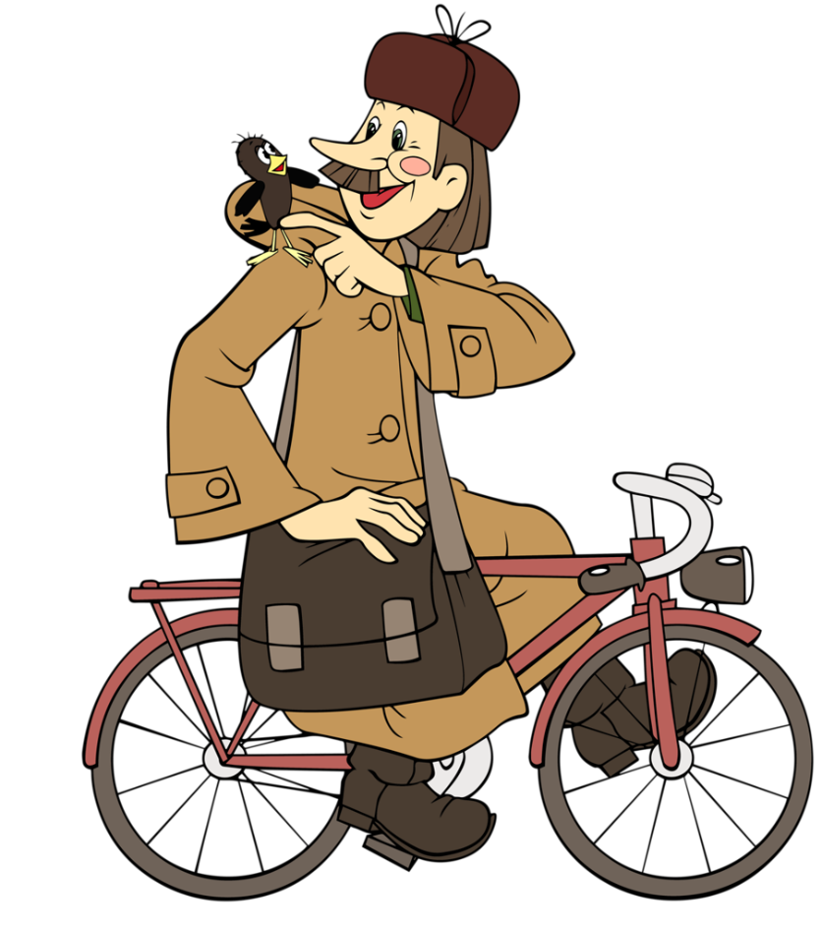
Воспитатель Рахимова Ольга Владимировна
Учитель – логопед Журкина Олеся Викторовна

с. Сарафоново
2018
Цель: Учить детей дифференцировать звуки ц – ч.
Задачи: Продолжать учить различать на слух и отчётливо произносить сходные по звучанию и артикуляции согласные звуки Ч и Ц; определять место положения звука в слове (начало, середина, конец); упражнять в словообразовании при помощи уменьшительно-ласкательных суффиксов; продолжать развивать фонематический слух, совершенствовать интонационную выразительность речи; воспитывать усидчивость, доброжелательное отношение к товарищу, развивать навыки взаимодействия друг с другом.
Оборудование: Интерактивная доска, презентация, предметные картинки, чемодан.
Ход занятия
Воспитатель: Ребята, сегодня на наше занятие пришли гости. Давайте еще раз поздороваемся с ними. А теперь все внимание на меня. Для того, чтобы подготовиться к серьезной работе я предлагаю вам выполнить дыхательную гимнастику.
Одну руку положим между ключицами и обратим внимание на них и плечах.
Выполнение вдоха и выдоха со спокойным и плавным поднятием и опусканием ключиц и плечей.
Повторить 4-8 раз.
Учитель – логопед: Ребята, вы хотите узнать, что же в посылке? Давайте ее откроем. Правильно, это паровоз. А какие звуки издает паровоз, когда едет?
Дети: Чух – чух.
Учитель – логопед: Правильно, ребята, но паровоз не может всегда шуметь, мы должны помочь ему. Когда паровозу можно громко гудеть мы будем изображать руками движения колес и хором говорить «Чух – чух», а когда паровоз должен ехать тихо, мы приложим палец к губам и скажем «Цццс». Готовы?
Играют 3 – 4 раза.
Воспитатель: Какие первые звуки в этих словах? Как вы думаете, о каких звуках мы будем сегодня говорить?
Дети: В слове чик – первый звук ч, в слове цып – первый звук ц.
Воспитатель: Вы хотите сегодня, что-то узнать об этих звуках?
Что вы хотите знать о звуках ч – ц?
Как их правильно произносить эти звуки.
Узнать больше слов с этими звуками.
Поиграть со звуками и словами.
Ребята, звуки ц и ч легко перепутать, поэтому нам нужно научиться различать их - Звуки ц и ч легко перепутать, поэтому нужно научиться различать их. Педагог дает детям задание: услышав звук ц, надо поднять одну ногу, как цапля, а услышав звук ч– легонько подвигать головой вправо-влево (ч-ч-ч тикает будильник). Для того чтобы выяснить, поняли ли дети задание, педагог называет вперемешку 5–6 звуков, а затем слов.
Слова: чашка, цапля, очки, огурец циновка, скрипач, одуванчик.
Воспитатель: С этим заданием вы справились легко. Теперь я приглашаю вас занять свои места. Откройте тетрадки и найдите в них задание с почтальоном Печкиным.
На рабочих листах нарисованы картинки, а внизу схемы этих слов. Наша задача – правильно соотнести картинку и схему слова.
Слова: цапля, овца, лисица.
Физкультминутка
Разомлемся мы слегка,
Посчитаем облака,
1,2,3,4,5
Надо в круг скорей вставать.
Становитесь быстро в круг, поиграем в игру «Большой – маленький» (с мячом)
Птица – птичка
Заяц – зайчик
Лисица – лисичка
Блюдце – блюдечко
Кольцо – колечко
Яйцо – яичко
Палец – пальчик
Крыльцо – крылечко
Пуговица – пуговичка
Огурец – огуречик
Страница – страничка
Птенец – птенчик
Перец – перчик
Овца – овечка
Учитель – логопед: Теперь нам нужно помочь почтальону Печкину отправить посылки. Для того, чтобы это сделать, надо правильно назвать предметы, которые лежат в посылках.
Воспитатель: К сожалению, наше занятие заканчивается. Давайте еще раз повторим, что мы сегодня делали на занятии?
- С какими звуками мы сегодня работали?
- Что вам понравилось на занятии?
Ребята, каждый из вас получает раскраску от почтальона Печкина, если вам понравилось наше занятие, раскрасьте посылку красным цветом, а если занятие не понравилось – синим.

